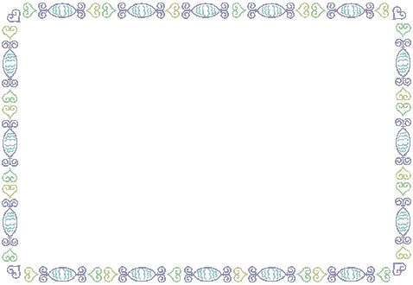

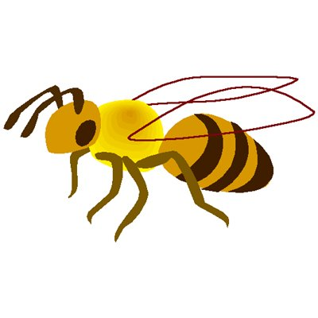
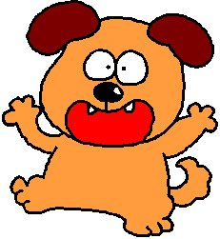
怪怪動物百科
台北縣土城國民小學土小教師會編製

國小閱讀學習單 年 班 號姓名：
- 親愛的小朋友：在這本書中介紹了許多可愛又有趣的小動物，下面有幾道
謎語，請你猜一猜，牠是什麼動物呢？
  - 我的翅膀最好用，水裡加速、陸上滑行，鳥類世界的奧運比賽中，溜冰、
跳水、潛水冠軍準是我！－－牠是 【 】
（2）晚上看不見，一見太陽大聲叫，空有翅膀飛不高。－牠是【 】
（3）藏在深海味道妙，躲避敵人本事高，丟出腸子裝死了，趁機逃跑找不到。
－－牠是 【 】
（4）我是昆蟲裡的直昇機，飛行比賽得第一；下雨之前飛得低，點水特技無
人比。－－ 牠是【 】
（5）聰明聰明真聰明，說話不必嘴巴應，超音波溝通一樣贏，海洋樂園任我行
－－牠是【 】
- 動物大考驗：請把合適的答案在□中打勾：
  - 在這本書裡提到有哪些動物會為了求偶，利用身體發出聲音？
□響尾蛇 □貓 □紡織娘 □無尾熊 □蟬 □螢火蟲
  - 在自然界中，有哪些動物會丟棄自己身體的一部分來嚇跑敵人？
□狗 □蜥蜴 □壁虎 □蛇 □章魚 □海參
- 動物特技比賽：小朋友，在這本書裡介紹了不少身懷絕技的動物，讓我們
來舉辦一場動物特技比賽，請你選出心目中最厲害的前三名，並將牠們參加特
技比賽的樣子畫下來，並寫出牠參加的特技項目：
參加項目：
比賽畫面：
參加項目：
比賽畫面：
參加項目：
比賽畫面：

亞軍【 】 冠軍 【 】 季軍【 】

